Жидкость для промывки дизельных систем впрыска

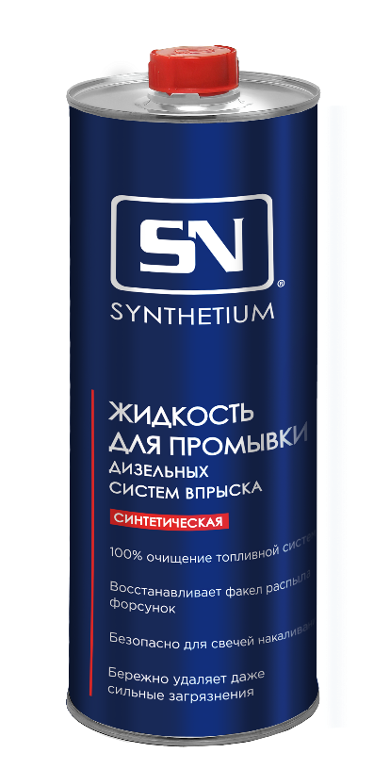
Артикул: SN1509 (Жестяной флакон – 1 л)

1.Общее описание

Профессиональный состав предназначен для безразборной промывки и обслуживания всех типов современных дизельных двигателей, включая Common Rail и насос-форсунки. Применяется на специализированных промывочных установках.
Высокоэффективная формула устраняет нагар, смолистые отложения и другие загрязнения в топливной системе, тем самым восстанавливая работу форсунок и факел распыла. Средство улучшает процесс сгорания топлива, компрессию в цилиндрах, повышает стабильность холостого хода и облегчает запуск двигателя даже в холодных условиях. Кроме того, снижает расход топлива и масла, токсичность выхлопных газов, оптимизируя работу двигателя и уменьшая "дизельный стук".
Рекомендуется проводить регулярную очистку системы каждые 20–30 тысяч километров пробега или при появлении проблем с загрязнением форсунок, при появлении черного дыма, при ухудшении ускорения и неравномерном холостом ходе. После применения не требуется замена масла и свечей накаливания.

2. Свойства

- Восстанавливает работу форсунок и факел распыла;
- Снижает расход топлива и масла;
- Повышает компрессию в цилиндрах;
- После применения не требуется замена масла и свечей накаливания.

3. Применение

- Применяется на специализированных промывочных установках;
- Подходит для всех типов современных дизельных двигателей, включая Common Rail и насос-форсунки.

3. Инструкция

Внимание! Средство не предназначено для заливки в топливный бак!
Применять жидкость комнатной температуры. Перед применением энергично встряхнуть банку.
Заглушить двигатель автомобиля и отключить магистраль подачи и возврата топлива в любом удобном ее месте после фильтра и топливного насоса. Подключить промывочную установку к подающей и возвратной магистрали при помощи переходников оборудования, залить в нее жидкость в специальную емкость. Выставить давление жидкости в соответствии с рекомендациями производителя автомобиля. Запустить двигатель и дать ему поработать на холостом ходу в течение 10–15 минут. Заглушить двигатель и оставить на 10–15 минут, чтобы активные компоненты формулы растворили отложения. Если используется пневматическое оборудование прекратить подачу промывочной жидкости и стравить давление. Снова включить оборудование и запустить двигатель. Выработать состав, плавно повышая обороты до 2000 об/мин. Заглушить двигатель, прекратить подачу промывочной жидкости и, если используется пневматическое оборудование, стравить давление, после чего отсоединить промывочное оборудование, соблюдая меры предосторожности. Подключить все топливные трубки на свои места и подсоединить топливный насос. Запустить двигатель, чтобы убедиться в корректной работе системы.
Один флакон жидкости предназначен для очистки топливной системы автомобиля с объемом камеры сгорания двигателя до 3000 см³. Для двигателей большего объёма использовать количество флаконов кратное 3000 см³.

4. Физико-химические показатели:

Внешний вид | прозрачная жидкость
Цвет | светло-желтый
Основа | активные присадки в углеродном носителе
Температура вспышки, °С | 64
Плотность (при 20 °С) , г/см³ | 0,835-0,845
Коэффициент рефракции, ед | 1,455-1,465

Паспорт безопасности при необходимости можно запросить у производителя, написав запрос на электронный адрес info@synthetium.ru

5. Упаковка (единица товара/ групповая упаковка)

Жестяной флакон 1 л - 12 шт./ уп.

